Название познавательного маршрута | «Образовательная экспедиция «Город мастеров»
Ресурсы о регионе и районе маршрута | https://welcome.mosreg.ru/stories/zhostovskaya_rospis  https://fedoskino.org/muzej-v-fedoskino/  Деревня в городском округе Мытищи Московской области Российской Федерации. Широко известна традиционным народным художественным промыслом с почти двухвековой историей - изготовлением расписных подносов из жести, осуществляемым мастерами Жостовской фабрики декоративной росписи.  Экскурсия по Троице-Сергиевой лавре. В старинном Сергиевом Посаде вас ждет встреча не только с легендарными святынями Троице-Сергиевой лавры, но и с искусным мастерством преподобного Андрея Рублева и Даниила Черного, иконами и фресками которых украшен древний Троицкой собор – настоящая жемчужина древнерусского зодчества.  Экскурсия в музей Жостовской фабрики декоративной росписи.  Экскурсия на производство Фабрики лаковой миниатюры в Федоскино.  Экскурсия в Музей игрушки.
Предполагаемая целевая аудитория | Обучающиеся 7-10 классов
Сезон | Круглый год
Ключевые направления | История #Культура #Традиции #Герои #Природа #Исследователи #Активный_туризм #Наследие #Будущее #Профессия #Родной_край
Маршрут интегрируется в образовательные программы | - образовательные программы основного общего образования (предметные области по ФГОС - естествознание (окружающий мир); география; технология, МХК, биология, основы безопасности жизнедеятельности) в рамках внеурочной деятельности  - дополнительные общеобразовательные программы (туристско-краеведческая, техническая, естественно-научная направленности)  - программы предпрофессиональной подготовки  - программы воспитательной работы
Возможный уровень познавательной/образовательной нагрузки | Досуговый  Ознакомительный  Просветительский  Углубленный в рамках изучения учебного предмета  Профориентационный  Исследовательский, проектировочный
Доступность для детей с ОВЗ и детей инвалидов | Доступен для детей с ОВЗ в составе смешанных групп (при сопровождении ассистентом), при отсутствии противопоказаний средней физической нагрузки
Продолжительность маршрута | 2 дня
Протяженность маршрута | 110 км автотранспорт  6 км пешком
Пункты, через которые проходит маршрут | Мытищи - Жостово - Федоскино - Сергиев Посад
Цели, и задачи маршрута | Цели:  Создать условия для осознанного выбора профессии, формированию психологической готовности к совершению осознанного профессионального выбора, соответствующего индивидуальным особенностям каждой личности. Повышение компетентности учащихся в области планирования карьеры и самоопределения.  Образовательные задачи:  Актуализировать и расширить знания и опыт, полученные обучающимися на занятиях в рамках уроков технологии;  Способствовать проявлению интереса и развитию у учащихся компетенций необходимых для самоопределения;  Способствовать повышению интереса развивать компетентности в области планирования карьеры и самоопределения;  Способствовать проявлению познавательного интереса и ценностного отношения к истории промышленности Московской области;  Сотрудничество учащегося и взрослого, которое позволит каждому участнику маршрута через посещение «Города мастеров» и предприятий маршрута почувствовать себя причастным к профессиональному сообществу и выбрать свой собственный путь развития.
Фотоматериал | 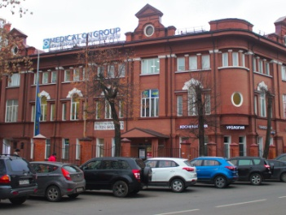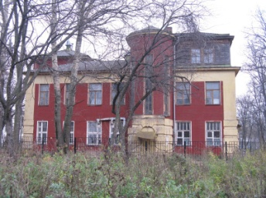  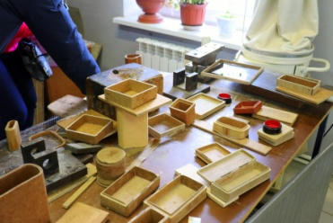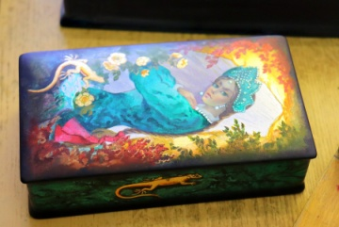  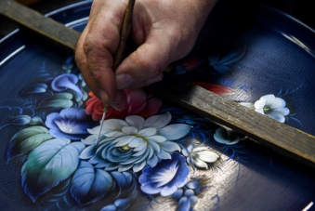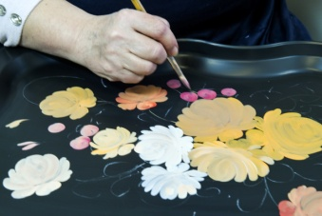  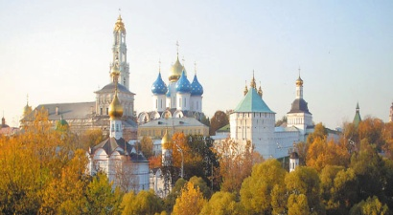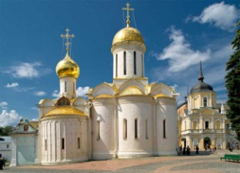
1 день. | Возможность использования Пушкинской карты  10:00 - 12:00  Федоскино.  Федоскино - это: знаменитые лакированные шкатулки с изображением русских просторов, удалых конных троек и румяных барышень уже многие десятилетия дарят на юбилеи и увозят во все концы света иностранные гости. Помимо производства авторских уникальных произведений декоративно-прикладного искусства здесь существует целая школа миниатюрной живописи и экспериментальная мастерская, где были возрождены утраченные способы декорировки изделий — «скань», «цировка», «шотландка», «малахит», роспись по перламутру и другие.  Экскурсия на производство Фабрики лаковой миниатюры в Федоскино.  Производство каждой уникальной вещицы на фабрике в Федоскино – это очень долговременный и тонкий процесс, секреты которого передаются мастерами из поколения в поколение более двух веков. В ходе экскурсии по фабричным помещениям вы узнаете все тонкости этого старинного ремесла и увидите все этапы, которые проходит шкатулка за четыре-шесть месяцев работы, чтобы стать неповторимым сувениром. Сотрудники и мастера расскажут вам об уникальных свойствах папье-маше, изделия из которого долговечны, изящны и практичны; о способах склеивания древесного картона и превращения его в миниатюрную шкатулку; о специальных приемах нанесения лака и шлифовки; и, конечно, о работе главных героев фабрики – художников-миниатюристов, которые с помощью трехслойного письма масляными красками создают свои авторские неповторимые шедевры.  Посещение музея-выставки.  Здесь, на шкатулках и табакерках, живет сама история – выдающиеся деятели политики и культуры, персонажи мифов и легенд, события и лица, народная культура и традиции. А мастерство художников-миниатюристов разных лет поражает не меньше, чем огромное разнообразие мотивов, образов и сюжетов музейных образцов.  Посещение фирменного магазина, где вы сможете приобрести федоскинские сувениры по фабричным ценам.  12:00 - 13:00  Обед  13:30 - 14:30  Переезд в Жостово (42 км).  14:30 - 16:00  Экскурсия в музей Жостовской фабрики декоративной росписи.  Этот уникальный музей собрал в себе лучшие образцы декоратично-прикладного искусства жостовских мастеров. Здесь вы узнаете все о сложном технологическом процессе изготовления расписных подносов, которое включает в себя ковку или штамповку изделия, отжиг, грунтование и нанесение эмали, роспись, замалевку и выправку и т.д. Каждый жостовский поднос расписан вручную, имеет авторскую подпись и является уникальным произведением народного искусства. Также вы увидите изделия из папье-маше, керамики, стекла и даже кожи.  Мастер-класс по росписи подноса.  В ходе мастер-класса лучшие художники Жостовской фабрики поделятся с вами секретами мастерства и помогут собственноручно расписать ваш личный поднос. В специально оборудованном помещении вас будут ждать кисточки, краски, палитры, одноразовые фартуки и заготовки подносов, которые уже подготовили для нанесения живописи. Вы сами распишите свой поднос и поставите на нем свою личную подпись мастера.  17:00 - 18:30  Викторина «Подмосковные промыслы»
2 день. | 8:30 -10:00  Переезд в Сергиев Посад (65 км).  10:00 - 12:00  Сергиев Посад – знаменитый город-Алатырь, где расположен крупнейший мужской монастырь России и один из двух в нашей стране, имеющих статус лавры, - Троице-Сергиева лавра, которая охраняется ЮНЕСКО как объект всемирного наследия.  Но главное, что привлекало сюда веками, - это внутренняя духовная жизнь, путеводную нить для которой проложил один из самых почитаемых русских святых Сергий Радонежский. Его мощам идут поклониться со всех уголков России. А еще Сергиев Посад известен своими мастерами-матрешечниками. Сергиево-Посадская матрешка до сих поря одним из самых узнаваемых сувениров, все многообразие которых вы найдете у стен лавры.  Экскурсия по Троице-Сергиевой лавре. В старинном Сергиевом Посаде вас ждет встреча не только с легендарными святынями Троице-Сергиевой лавры, но и с искусным мастерством преподобного Андрея Рублева и Даниила Черного, иконами и фресками которых украшен древний Троицкой собор – настоящая жемчужина древнерусского зодчества и неповторимое намоленное место. Именно для этого собора была написана знаменитая «Троица» Рублева, которая являлась частью впечатляющего пятиярусного иконостаса. Большинство икон его выполнено в первой трети XV века самим Рублевым и художниками его круга, и до сих пор мастера и паломники с трепетом подходят к этой святыне и главному художественному сокровищу этого места.  12:00 - 13:00  Обед  14:00 – 16:00  Музей игрушки  Полное наименование музея — Федеральное государственное учреждение «Художественно-педагогический музей» Российской академии образования. Музей владеет одним из самых крупных и уникальных собраний игрушек в России.  На экскурсии в музее Игрушки можно увидеть коллекции: «Русская народная игрушка», «Игрушки стран Востока», «Русская и западноевропейская игрушка XIX века», «Русский и западноевропейский детский портрет XVII—XXI веков». Всего более 30000 экспонатов. Постоянно работает выставочный зал.
Методические материалы | Мытищи.  В 1623-1624 годах в писцовой книге вотчин Троице-Сергиева монастыря Московского уезда упоминается Мытищи: "Полсела Мытищи, что была деревня Лошакова на речке на Мытище, а в нём церковь на Троицкой половине во имя Николы Чудотворца." В 2003 году Мытищи отмечали 380 лет с момента первого его упоминания как села.  В черте города Мытищи находится старинное село Тайнинское (ранее Тонинское), известное с начала XV века, - наследственная вотчина великих московских князей и российских государей, служившее им загородной резиденцией. Здесь возводились богатые дворцовые палаты и хозяйственные постройки. Это подмосковное село было любимой усадьбой Ивана Грозного, одним из центров опричнины. Часто бывал здесь по пути на богомолье в Троице-Сергиеву лавру царь Алексей Михайлович, отдыхал в специально выстроенном "путевом дворце". По его же указу в 1675-1677 годах рядом с дворцом была возведена уникальная для русской архитектуры каменная усадебная церковь Благовещения. Бывали в Тайнинском императрицы Елизавета Петровна и Екатерина II.  В 1925 году Мытищи получили статус города. В годы довоенных пятилеток облик города сильно изменился в связи с вводом в строй здания новой больницы, клуба вагоностроительного завода, скульптурной фабрик (завода художественного литья). На основе фабрики "Вискоза" начала развиваться химическая промышленность.  Жостово.  Жостовский промысел начал формироваться в 1825 году в Троицкой волости Московской губернии, в деревне Жостово (сейчас это городской округ Мытищи). Местные мастера, братья Вишняковы, производили табакерки, портсигары, конфетницы, коробочки и подносы из папье-маше.  Металлическими изделия стали в середине XIX века. Производство подносов тогда носило кустарный характер. Начинал работу кузнец, который вырезал поднос нужной формы. Затем к работе подключался шпаклевщик, который покрывал поднос лаком, высушивал его в печи и грунтовал. На следующем этапе художник вживую, без эскизов, наносил на поднос рисунок.  На рубеже XIX-XX веков в развитии Жостовского промысла наступила кризисная полоса: резко упал спрос на подносы, производство сокращалось, мастера уходили в другие отрасли. Возрождение промысла началось в 20-е годы XX века в Жостово, Новосельцеве и Троицком. Там было создано несколько артелей, которые в 1928 году объединились в артель «Металлоподнос». Вскоре Жостовские подносы завоевали международное признание.  В 30-е годы XX века советское  Федоскино.  В XV столетии на реке Клязьме располагалось селение Федоскино, владельцем которого был Вельяминов Иван Фёдорович, по прозвищу Аксак, впоследствии ставший родоначальником всего известного рода Аксаковых. Уже в записях XVI века упоминается село, которое сначала звалось Федосьино.  В конце XVIII столетия купец Коробов П.И. организовал в селе Федоскино, а точнее в малом сельце Данилково, причисленном к Федоскину, художественное изготовление удивительных по красоте лаковых миниатюр на различных изделиях.  Сергиев Посад – один из самых популярных городов Золотого кольца России. Близость к Москве, хорошая транспортная доступность, богатая историческая и духовная составляющая делают Сергиев Посад очень привлекательным туристическим местом. В своё время Сергиев Посад посещали такие известные люди, как Гоголь и Достоевский, Репин и Суриков, Чайковский и Шаляпин.  Первоначально, кроме монастыря в окрестностях ничего больше не было. Но со временем, вокруг святой обители стали селиться крестьяне. Так образовались села Кокуево, Панино и Клементьево. Во все времена не монастырь существовал при городе, а скорее город при монастыре. Монастырь всегда был крупным землевладельцем, а земли эти имели большие государственные льготы, благодаря этому и разросся город, в нем развивались торговля и ремесла. Развивалось производство крестов, подсвечников, икон, но самым популярным продуктом стала Сергиевская игрушка. Говорят, сам Сергий резал игрушки на потеху ребятишкам, поэтому считается, что человек, купивший в монастырской лавке игрушку совершает богоугодное дело. Экономическая жизнь города также находилась в зависимости от нужд монастыря.

